Ханты – Мансийский автономный округ – Югра
Белоярский район

УЧАСТКОВАЯ ИЗБИРАТЕЛЬНАЯ КОМИССИЯ
ИЗБИРАТЕЛЬНОГО УЧАСТКА № 31

РЕШЕНИЕ
от 04 августа 2023 года № 62

О схеме размещения технологического и иного оборудования, а также места, отведенные для работы членов участковой избирательной комиссии, наблюдателей и иных лиц, на выборах главы
сельского поселения Лыхма

В соответствии со статьей 61 Федерального закона от 12 июня 2002 года № 67-ФЗ «Об основных гарантиях избирательных прав и права на участие в референдуме граждан Российской Федерации» участковая избирательная комиссия избирательного участка № 31 решила:

1. Утвердить примерный план (схема) размещения технологического и иного оборудования, мест, отведенных для работы членов участковой избирательной комиссии, наблюдателей и иных лиц, в день голосования в помещении участковой избирательной комиссии избирательного участка № 31 (прилагается).
2. Заместителю председателя участковой избирательной комиссии избирательного участка № 31 Беляевой Галине Алексеевне обеспечить исполнение настоящего решения.

Председатель  участковой избирательной комиссии  избирательного участка № 31 | А.Н.Выдыш
Секретарь  участковой избирательной комиссии  избирательного участка № 31 | И.Ю.Юдина

Приложение
к решению участковой
избирательной комиссии
избирательного участка № 31
от 04 августа 2023 года № 62

Примерный план
(схема) размещения технологического и иного оборудования, мест, отведенных для работы членов участковой избирательной комиссии, наблюдателей и иных лиц *

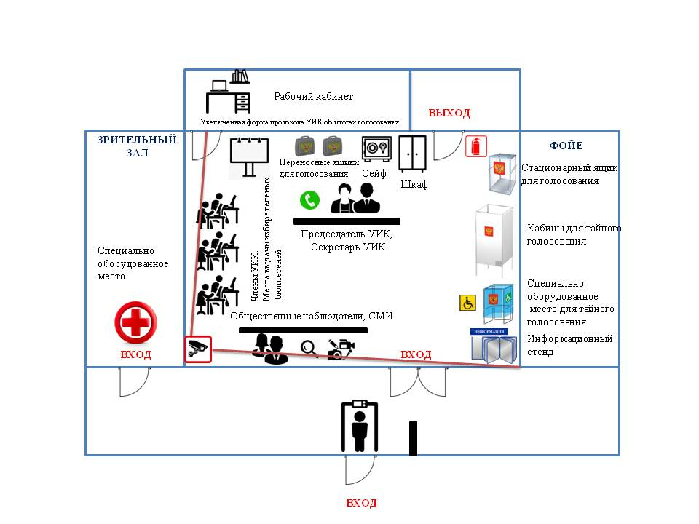
* Требования к помещению для голосования установлены статьей 61 Федерального закона от 12 июня 2002 года № 67-ФЗ «Об основных гарантиях избирательных прав и права на участие в референдуме граждан Российской Федерации».

